Johannesbad Holding SE & Co. KG
Arnulfstraße 37
80636 München

Pressekontakt:
Isabel Zündorff
Leiterin Marketing & Unternehmenskommunikation

Tel.: + 49 (0) 8531 23-2875
E-Mail: isabel.zuendorff@johannesbad.com
www.johannesbad.de

24. Januar 2023

Pressemitteilung

Ambulante Vorsorgeleistung:
Viele Versicherte lassen
ihren Anspruch verfallen

Sich zwei oder drei Wochen in einem Heilbad ganz auf die eigene Gesundheit konzentrieren: Bei der Ambulanten Vorsorgeleistung sahen Gesundheitsdienstleister wie die Johannesbad Gruppe 2022 eine Trendwende. Doch rund eineinhalb Jahre nach Inkrafttreten des Gesetzes kennen viele Versicherte und auch ihre Ärzte die Leistung noch immer kaum.

Hartkirchen – Deutschland macht sich fit: Auch 2023 haben gesetzlich Versicherte einen Anspruch, mit erheblichem finanziellen Zuschuss ihrer Krankenkasse in Deutschlands Heilbädern viel für die eigene Gesundheit und die Gesundheitsvorsorge zu tun. Darauf verweisen die Fach- und Rehakliniken der Johannesbad Gruppe, einer der führenden Gesundheitsdienstleister in der Bundesrepublik. Die Kliniken des aus Bayern stammenden Familienunternehmens registrieren ein wachsendes Interesse an der Ambulanten Vorsorgeleistung, seit diese wieder eine Pflichtleistung der gesetzlichen Krankenkassen ist. „Gleichzeitig wissen viele Versicherte nicht, dass sie diesen Anspruch haben“, sagt Karsten Fuchs, Leiter der Johannesbad Fachklinik im bayerischen Bad Füssing.

Frische Energie tanken, endlich wieder gesund werden oder drohende Krankheiten vermeiden – es gibt viele Gründe für eine Kur. Seit 2021 eröffnen neue gesetzliche Regelungen zusätzliche Möglichkeiten, die gesunde Kraft der deutschen Kurorte zu genießen: Jeder hat nun erneut die Möglichkeit, alle drei Jahre eine solche in der Regel zwei oder drei Wochen andauernde Vorsorgeleistung in einem anerkannten Kurort zu beantragen und damit viel beispielsweise für Rücken, Gelenke und Wohlbefinden zu tun.

Mit welchen Eigenanteilen Versicherte rechnen sollten
Bei einer Ambulanten Vorsorgeleistung, früher auch als offene Badekur bekannt, übernehmen gesetzliche Krankenkassen die Aufwendungen für ärztliche Behandlungen vollständig sowie 90 Prozent der Kosten für verordnete Anwendungen wie Bäder, Massagen und andere Therapieangebote. Zu den Kosten für Unterkunft, Verpflegung, Kurtaxe und Fahrt können Versicherte von der Kasse zudem einen Zuschuss erhalten. Für eine zweiwöchige Ambulante Vorsorgeleistung sollten Versicherte etwa im Johannesbad in Bad Füssing für Unterkunft im Drei-Sterne-Komforthotel und Halbpension mit einem verbleibenden Eigenanteil von rund 700 Euro kalkulieren, wenn die Krankenkasse dafür pro Tag 15 Euro beisteuert. Für drei Wochen sollten Interessenten in der orthopädischen Fachklinik Raupennest in Sachsen etwa mit rund 1.200 Euro für Vollpension und Logis inklusive Nutzung der Bäderlandschaft planen.

Wie sieht ein typischer Tag aus? Eine exemplarische Drei-Wochen-Kur kann in Bad Füssing für einen Kurgast mit Rückenschmerzen neben dem täglichen Aufenthalt im Thermal-Mineralwasser beispielsweise jeweils neun Massagen und Fango-Doppelpackungen sowie ebenso viele Einheiten physikalischer Therapie, Lymphdrainagen und Elektro-Therapien umfassen. In diesem Beispielfall liegt der von den Versicherten selbst zu tragende zehnprozentige Eigenanteil dafür bei rund 140 Euro für den gesamten dreiwöchigen Aufenthalt. In der Fachklinik Raupennest gehören zu den Angeboten etwa auch Kältetherapien und warme Naturheilschlammpackungen (Pelose). Den optimalen Behandlungsplan besprechen Kurgäste gemeinsam mit einem Badearzt im Kurort. Dieser verschreibt die Therapien auch.

Deutliches Kurgästeplus in den Johannesbad Kliniken
Deutschlands Kurorte hatten sehnsüchtig auf die Weichenstellungen durch die Politik gewartet: Als die Ambulanten Vorsorgeleistungen noch Pflichtleistungen waren, profitierten davon Mitte der 1990-er Jahre jedes Jahr rund 900.000 Bundesbürger. 2020 waren es bundesweit gerade noch rund 11.500.

Mittlerweile steigen die Zahlen in Folge der Gesetzesänderung und trotz der durch die Corona-Pandemie zuletzt äußerst herausfordernden Bedingungen für Reha-Aufenthalte wieder deutlich an, wie beispielsweise die Johannesbad Kliniken deutlich machen. Man sehe eine „spürbare Trendumkehr“, sagt Karin Fuchs, die Leiterin der Johannesbad Fachklinik Saarschleife im saarländischen Mettlach-Orscholz. Dort und in Bad Füssing stieg die Zahl der ambulanten Kurgäste 2022 im Vergleich zum Jahr 2021 deutlich. Die Johannesbad Fachklinik Raupennest im sächsischen Altenberg verzeichnete 2022 nach Angaben von Klinikleiterin Anke Gundel ebenfalls ein deutlich zweistelliges Plus im Vergleich zum Vorjahr.

Die Kliniken der Johannesbad Gruppe glauben fest an die Zukunft der ambulanten Vorsorgeleistung und an weiter steigende Gästezahlen: So hat beispielsweise die Fachklinik Raupennest in diesem Jahr zusätzliche Badearztkapazitäten geschaffen. So können Gäste noch besser und individueller betreut werden. „Die Badekur wurde 2022 sehr gut angenommen“, sagt die dortige Klinikleiterin Anke Gundel.
„In Gesprächen hören wir allerdings auch immer wieder, dass viele ihren Anspruch auf eine ambulante Vorsorgeleistung noch immer nicht kennen“, betont sie und ergänzt: „Diese Pflichtleistung der Krankenkassen ist noch immer zu wenig im Bewusstsein der Hausärzte.“

Ärzteschaft „kaum informiert“
Der erste Schritt beim Weg hin zu einer solchen klassischen Vorsorgekur ist der Weg zum Hausarzt. Dieser muss die Ambulante Vorsorgeleistung verordnen. Das Problem: Viele Ärzte kennen die neue Rechtslage nicht. Es sei „geradezu erstaunlich, dass die Ärzteschaft, die ihren Patienten eine Badekur verordnen soll, häufig kaum über die Badekur an sich informiert ist“, beklagt beispielsweise die Kur- und Tourismusmanagerin von Deutschlands übernachtungsstärkstem Kurort Bad Füssing Daniela Leipelt.

Die Mediziner sind es auch, die den Antrag bei der Krankenkasse einreichen. Erfolgt die Genehmigung, erhalten Versicherte von ihrer Krankenkasse eine Bescheinigung für die Übernahme der Kosten, einen so genannten Kurarztschein. Versicherte können dann in der Regel frei zwischen den mehr als 300 anerkannten Kurorten wählen, die jeweils individuelle ortsgebundene Heilmittel bieten. Kurgäste können sich auch ihre Unterkunft selbst aussuchen und entscheiden, ob sie sich in einer Rehaklinik oder einem Hotel wohler fühlen.

Widerspruch bei einer Ablehnung hat gute Erfolgsaussichten
Zum Unwissen der Ärzte kommt als zweite Hürde eine zurückhaltende Genehmigungspraxis der Kassen. Immer wieder, so berichten es die Fachleute der Johannesbad Kliniken aus Gesprächen mit potenziellen Gästen, würden die Anträge erst einmal abgelehnt. Häufige Begründung: Heilmittel- und Therapieangebote am Wohnort seien nicht ausgeschöpft worden. „Oft scheuen sich Versicherte vor einem Widerspruch bei ihrer Krankenkasse“, weiß Saarschleife-Klinikleiterin Karin Fuchs. „Dabei sind die Erfolgsaussichten eines solchen Widerspruchs gut und wir können nur dazu ermutigen.“

Johannesbad Gruppe sieht großes Potenzial
Einige Verbände haben inzwischen reagiert: Der Bayerische Heilbäder-Verband beispielsweise hat begonnen, Ärzte mit eigenen Veranstaltungen selbst über die die Ambulante Vorsorgeleistung zu informieren. Auch Gesundheitsdienstleister wie die Johannesbad Gruppe wollen ihre Informationsoffensive 2023 nochmals verstärken: „Das Potenzial ist groß und wir sind fest überzeugt, dass noch viel mehr Menschen diese Chance auf einen Kururlaub für die Gesundheit nutzen werden, wenn sie besser über ihre Möglichkeiten informiert sind“, sagt auch Reinhold Hofmann, Geschäftsführer der Johannesbad Hotels, die bei einer Ambulanten Vorsorgeleistung in Bad Füssing gern als Wohlfühl-Unterkunft gewählt werden.



Die Kliniken der Johannesbad Gruppe glauben fest an die Zukunft der ambulanten Vorsorgeleistung und an weiter steigende Gästezahlen: So hat beispielsweise die Fachklinik Raupennest in diesem Jahr zusätzliche Badearztkapazitäten geschaffen. So können Gäste noch besser und individueller betreut werden. Foto: Johannesbad Gruppe



Deutschland macht sich fit: Auch 2023 haben gesetzlich Versicherte einen Anspruch, mit erheblichem finanziellen Zuschuss ihrer Krankenkasse in Deutschlands Heilbädern viel für die eigene Gesundheit und die Gesundheitsvorsorge zu tun. Foto: Johannesbad Gruppe

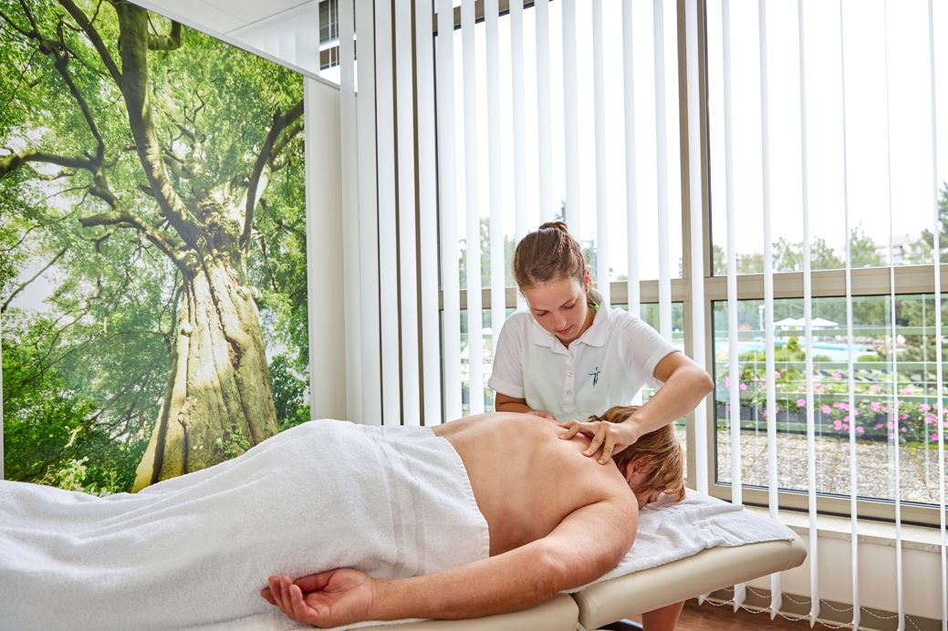

Eine exemplarische Drei-Wochen-Kur kann in Bad Füssing für einen Kurgast mit Rückenschmerzen neben dem täglichen Aufenthalt im Thermal-Mineralwasser beispielsweise jeweils neun Massagen und Fango-Doppelpackungen sowie ebenso viele Einheiten physikalischer Therapie, Lymphdrainagen und Elektro-Therapien umfassen. Foto: Johannesbad Gruppe

Über die Johannesbad Gruppe
Die familiengeführte Johannesbad Gruppe umfasst die Geschäftsbereiche Medizin, Zahnmedizin, Hotellerie sowie Fort-, Aus- & Weiterbildung. Dafür engagieren sich in 26 Einrichtungen rund 2.400 Mitarbeiter und Mitarbeiterinnen, die einen Umsatz von etwa 150 Millionen Euro erwirtschaften. Ausgehend von der 1964 eröffneten Johannesbad Therme gehört die Gruppe heute zu den Top Ten der Reha-Anbieter in Deutschland. Für weitere Informationen besuchen Sie www.johannesbad.com

